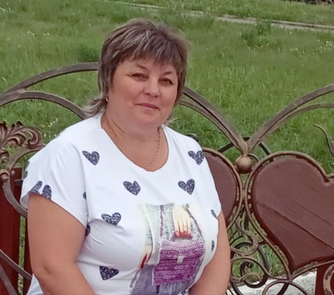
- Шмелькова Марина Анатольевна
- Занимая должность - воспитатель
- Образование – среднее - специальное
Белинское педагогическое училище им. В.Г. Белинского МНО ФСФСР
- Специальность: Преподавание в начальных классах общеобразовательной школы
- Последние курсы повышения квалификации:
ООО «Федерация развития образования»
«Методика и ключевые компетенции педагога дошкольного образования в контексте новой ФОП ДО и методических рекомендаций Минпросвещения по реализации федеральной образовательной программы дошкольного образования в 2023/2024 г. г.» 09.08.2023 г., г. Брянск
6. Первая квалификационная категория по должности «воспитатель»
7. Стаж работы: 22 г.
8. Педагог работает по программам:
- ОБРАЗОВАТЕЛЬНАЯ ПРОГРАММА ДОШКОЛЬНОГО ОБРАЗОВАНИЯ МБДОУ ДЕТСКИЙ САД №4 Г.КАМЕНКИ
https://www.leocdn.ru/uploadsForSiteId/200688/content/cfd45014-393e-4438-8713-bffc632ce62e.pdf
- АДАПТИРОВАННАЯ ОБРАЗОВАТЕЛЬНАЯ ПРОГРАММА ДОШКОЛЬНОГО ОБРАЗОВАНИЯ ДЛЯ ОБУЧАЮЩИХСЯ С НАРУШЕНИЯМИ РЕЧИ 5-7 лет
https://www.leocdn.ru/uploadsForSiteId/200688/content/483cd2f6-e5b3-412a-ae7f-0be949b47dcb.PDF
- Часть, формируемая участниками образовательных отношений «Уроки доброты»
https://www.leocdn.ru/uploadsForSiteId/200688/content/2d064036-129c-4e2a-a398-05a2d40e6caa.docx

